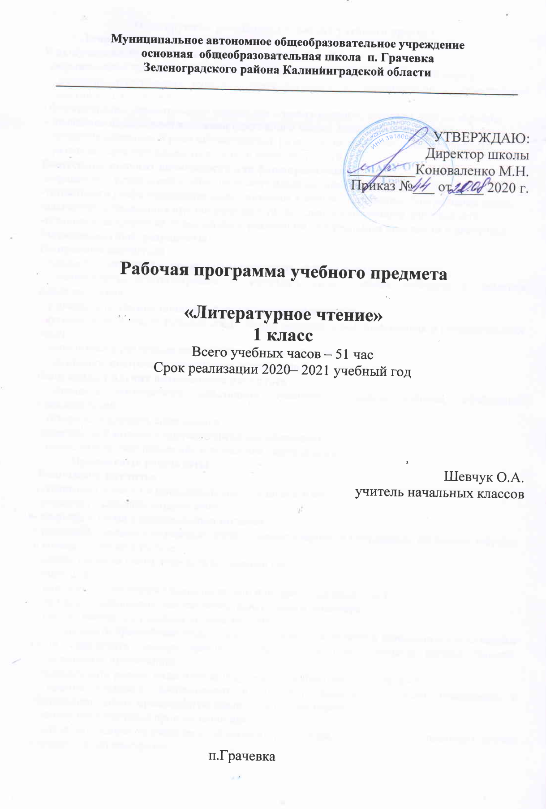

Планируемые результаты освоения учебного предмета
Личностные результаты:
У выпускника будут сформированы
- формирование чувства гордости за свою Родину, её историю, российский народ;
- развитие эстетических чувств, доброжелательности, эмоционально – нравственной отзывчивости, сопереживания чувствам других людей;
- формирование уважительного отношения к иному мнению, культуре других народов;
- овладение начальными навыками адаптации к школе, школьному коллективу;
- принятие социальной роли обучающегося, развитие мотивов учебной деятельности;
- развитие самостоятельности и личной ответственности.
Выпускник получит возможность для формирования:
-выраженной устойчивой учебно-познавательной мотивации учения;
-устойчивого учебно-познавательного интереса к новым общим способам решения задач;
-адекватного понимания причин успешности\ неуспешности учебной деятельности;
-установки на здоровый образ жизни и реализации ее в реальном поведении и поступках.
Метапредметные результаты:
Выпускник научиться
-овладеет способностью принимать и выполнять задачи урока;
- планировать, контролировать и оценивать свои учебные действия и действия одноклассников;
-формировать умения понимать причины успеха и неуспеха;
- активно использовать речевые средства для решения коммуникативных и познавательных задач
- использовать различные способы поиска нужной информации;
- осознанное построение смыслового высказывания.
Выпускник получит возможность научиться
- овладеть логическими действиями сравнения, анализа, синтеза, обобщения, классификации;
- готовности слушать собеседника.
-излагать своё мнение и аргументированно доказывать его;
- осмысливать своё поведение и поведение окружающих.
Предметные результаты:
Выпускник научится
устанавливать число и последовательность звуков в слове
- составлять звуковые модели слов
- подбирать слова к определённым моделям
- различать гласные и согласные звуки, гласные ударные и безударные, согласные твёрдые и мягкие, звонкие и глухие
- делить слова на слоги, определять ударный слог
- знать алфавит
- понимать прочитанный самостоятельно или прослушанный текст
- составлять небольшой рассказ повествовательного характера
- умение работать с разными видами текстов;
- использовать простейшие виды анализа текстов: устанавливать причинно – следственные связи, определять главную мысль произведения, находить средства выразительности, пересказывать прочитанное;
- использовать разные виды чтения (изучающее, выборочное, поисковое);
- умение осознанно воспринимать и оценивать содержание текста, участвовать в обсуждении, давать нравственную оценку поступкам героев;
- читать стихотворные произведения наизусть;
- различать жанры художественной литературы (сказка, рассказ, басня), различать сказки народные и литературные;
Выпускник получит возможность научиться
- приводить примеры художественных произведений разной тематики по изученному материалу;
- умение самостоятельно выбирать интересующую литературу;
- развитие художественно – творческих способностей.
-использовать приобретенные знания и умения в практической деятельности и повседневной жизни:
- для адекватного восприятия звучащей речи (высказывания взрослых и сверстников, детских радиопередач, аудиозаписей и др.);
- работе со словарем (алфавит);
- соблюдению орфоэпических норм;
- овладеет нормами русского речевого этикета в ситуациях повседневного общения (приветствие, прощание, благодарность, поздравительная открытка, письмо другу).

Содержание учебного предмета «Литературное чтение», (51час)

- Жили – были буквы (10ч.)
(стихи В. Данько, С. Чёрного, С. Маршака, Г. Сапгира, М. Бородицкой,
И. Гамазковой. Литературные сказки И. Токмаковой и Ф. Кривина)
Проект «Создаём город букв»
- Сказки, загадки, небылицы (8ч.)
(народные сказки, сказки А.С. Пушкина, произведения Л. Толстого и
К. Ушинского, загадки, песенки, потешки, небылицы)
Проект «Азбука загадок», театральный проект (инсценирование сказки)
- Апрель, апрель. Звенит капель! (7ч.)
(стихи А.Н.Плещеева, А.Майкова, С.Маршака, Т.Белозёрова, литературные загадки И.Токмаковой)
Художественный проект «Весна пришла»
- И в шутку и всерьёз (6ч.)
( весёлые стихи для детей И.Токмаковой, К. Чуковского, О. Дриза,
О. Григорьева. Юмористические рассказы для детей Я. Тайца,
М. Пляцковского, Н. Артюховой
Проект «Моя семья»
- Я и мои друзья (9ч.)
(рассказы о детях Ю. Ермолаева, М. Пляцковского. Стихи
Е. Благининой, В. Орлова, С. Михалкова, В. Берестова, И. Пивоваровой, Ю. Энтина, Я. Акима
Проект «Мои любимые игрушки»
- О братьях наших меньших (11ч.)
(стихи для детей С. Михалкова, И. Токмаковой, М. Пляцковского, Берестова, Лунина)
Проект « Мой четвероногий друг»

Тематическое планирование учебного предмета «Литературное чтение» с указанием количества часов, отводимых на освоение каждой темы (51час)
№ урока | Тема урока, раздела | Количество часов | ВПМ
 | Жили – были буквы | 10ч.
1 | В. Данько «Загадочные буквы» | 1
2 | И. Токмакова «Аля, Кляксич и буква “А”» | 1
3 | С. Чёрный «Живая азбука». | 1
4 | Ф. Кривин «Почему «А» поётся, а «Б» нет» | 1
5 | Г. Сапгир «Про Медведя» М. Бородицкая «Разговор с пчелой». | 1
6 | Внутрипредметный модуль «Наши проекты». Мои первые книжки. | 1 | ВПМ 1
7 | И.Гамазкова «Кто как кричит?»Е. Григорьева «Живая азбука» | 1
8 | Внутрипредметный модуль «Наши проекты».  Проект «Создаем город букв» | 1 | ВПМ 2
9 | С. Маршак «Автобус номер двадцать шесть». | 1
10 | Обобщение по разделу «Жили-были буквы» | 1
 | Сказки, загадки, небылицы | 8ч.
11 | Внутрипредметный модуль «Проект «Азбука загадок» | 1 | ВПМ 3
12 | Малые фольклорные жанры (загадки, песенки, потешки, небылицы) | 1
13 | Малые фольклорные жанры (загадки, песенки, потешки, небылицы) | 1
14 | А. С. Пушкин «Ветер, ветер» | 1
15 | А. С. Пушкин «Ветер по морю гуляет», «Белка песенки поёт», | 1
16 | Е Чарушин «Теремок» | 1
17 | Е Чарушин «Теремок» | 1
18 | Внутрипредметный модуль «Проект «Теремок»(театрализованный) | 1 | ВПМ 4
 | Апрель, апрель, звенит капель! | 7ч
19 | А. Майков «Лас-точка примча-лась», «Весна» | 1
20 | А. Плещеев «Травка зеленеет».  Т. Белозёров «Подснежники» | 1
21 | С. Маршак «Апрель». | 1
22 | И. Токмакова «Ручей»,  Е. Трутнева «Когда это бывает». | 1
23 | В. Берестов «Воробушки».Р. Сеф «Чудо | 1
24 | Обобщающий урок по теме «Апрель! Апрель! Звенит капель». | 1
25 | Внутрипредметный модуль В. Майков «Христос воскрес» | 1 | ВПМ 5
 | И в шутку и всерьез | 6ч.
26 | И. Токмакова «Мы играли в хохотушки». | 1
27 | Я. Тайц «Волк». Г. Кружков «Ррры!» | 1
28 | О. Григорьев «Стук». | 1
29 | И. Токмакова «Разговор Лютика и Жучка».  И. Пивоварова «Кулинаки-пулинаки» | 1
30 | М. Пляцковский «Помощник» | 1
31 | Внутрипредметный модуль «Наши проекты»Проект «Моя семья» | 1 | ВПМ 6
 | Я и мои друзья | 9ч
32 | Ю. Ермолаев «Лучший друг». | 1
33 | Е. Благинина «Подарок» | 1
34 | Р. Сеф «Совет». | 1
35 | В. Берестов «В магазине игрушек». | 1
36 | В. Орлов «Дружба» Внутрипредметный модуль | 1 | ВПМ 7
37 | И. Пивоварова «Вежливый ослик». | 1
38 | Я. Аким «Моя родня» | 1
39 | Д. Тихомиров «Мальчики и лягушки»,«Находка» | 1
40 | Обобщение по теме «Я и мои друзья» Внутрипредметный модуль | 1 | ВПМ 8
 | О братьях наших меньших | 11ч
41 | С. Михалков «Трезор». | 1
42 | В. Осеева «Собака яростно лаяла» | 1
43 | И. Токмакова «Купите собаку». | 1
44 | Внутрипредметный модуль «Наши проекты» Мой четвероногий друг» | 1 | ВПМ 9
45 | В. Берестов «Лягушата». | 1
46 | В. Лунин «Никого не обижай». | 1
47 | С. Михалков «Важный совет» | 1
48 | С. Аксаков «Гнездо» | 1
49 | С. Аксаков «Гнездо»
50 | Обобщающий урок по теме «О братьях наших меньших». | 1
51 | Внутрипредметный модуль «Наши проекты» Береги природу. | 1 | ВПМ 10
 | Итого | 51 | 10

